**Bug Report Template – WEBSHOP_DENIS**

|  |  |
| --- | --- |
| ID number | BUG#10 |
| Name | **Aplicația permite finalizarea comenzii fără a avea produse adăugate în coșul de cumpărături.** |
| Reporter | Denis Tanasă |
| Submit Date | 14.07.2023 |
| Summary | În momentul în care se finalizează o comandă fără a avea vreun produs adăugat în coș, aplicația afișează mesaj de confirmare pentru comanda efectuată cu succes. |
| URL | https://www.saucedemo.com/cart.html |
| Screenshot |  |
| Platform | Build 4 |
| Operating System | 11 |
| Browser | Chrome v112 |
| Severity | Major |
| Assigned to | Dezvoltator |
| Priority | High/High |

**Description**

În momentul în care se finalizează o comandă fără a avea vreun produs adăugat în coș, aplicația afișează mesaj de confirmare pentru comanda efectuată cu succes. Aplicația nu trebuie să permită efectuarea comenzilor fără a avea produse adăugate în coșul de cumpărături.

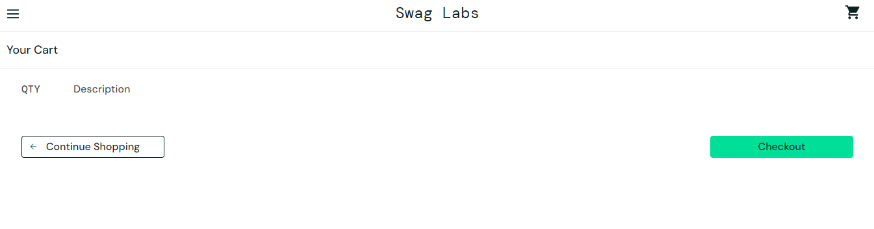

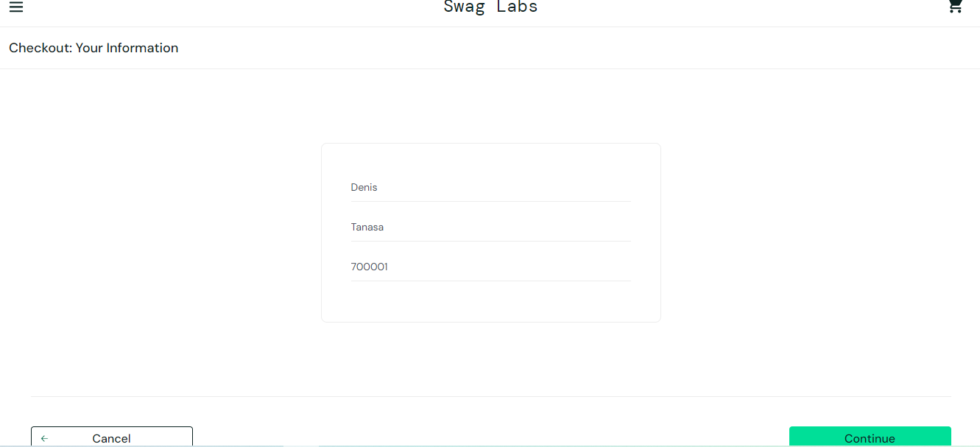

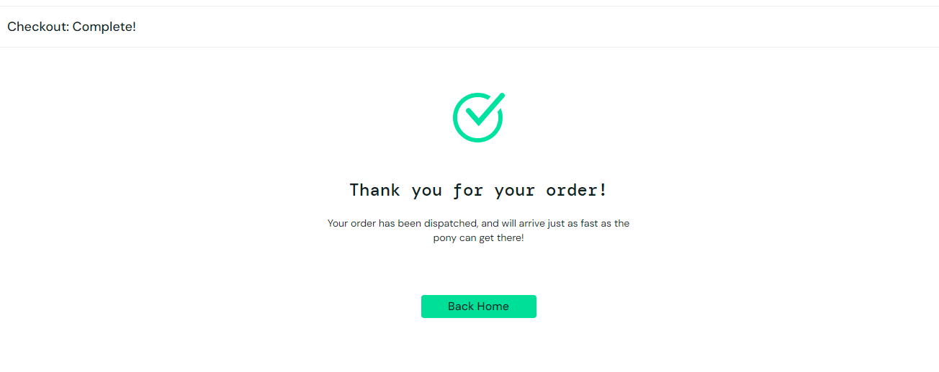

**Steps to reproduce**

1. Accesare site web e-commerce utilizând browser-ul **GOOGLE CHROME**
2. Completare **nume utilizator** (problem_user) și **parolă** (secret_sauce)
3. Apăsare buton **LOGIN**.
4. Se accesează coșul de cumpărături
5. Se apasă butonul **CHECKOUT**
6. Se completează datele de livrare din cadrul formularului pentru CHECKOUT (First Name, Last Name, ZIP CODE)
7. Se apasă butonul **CONTINUE**
8. Se apasă butonul **FINISH**
9. Aplicația afișează mesajul pentru confirmarea comenzii deși comanda a fost efectuată fără a avea produse adăugate în coșul de cumpărături.

**Expected result**

Aplicația afișează un mesaj de eroare precum că nu exista produse adăugate în coș.

**Actual result**

Aplicația afișează mesajul pentru confirmarea comenzii deși comanda a fost efectuată fără a avea produse adăugate în coșul de cumpărături.

**Notes**